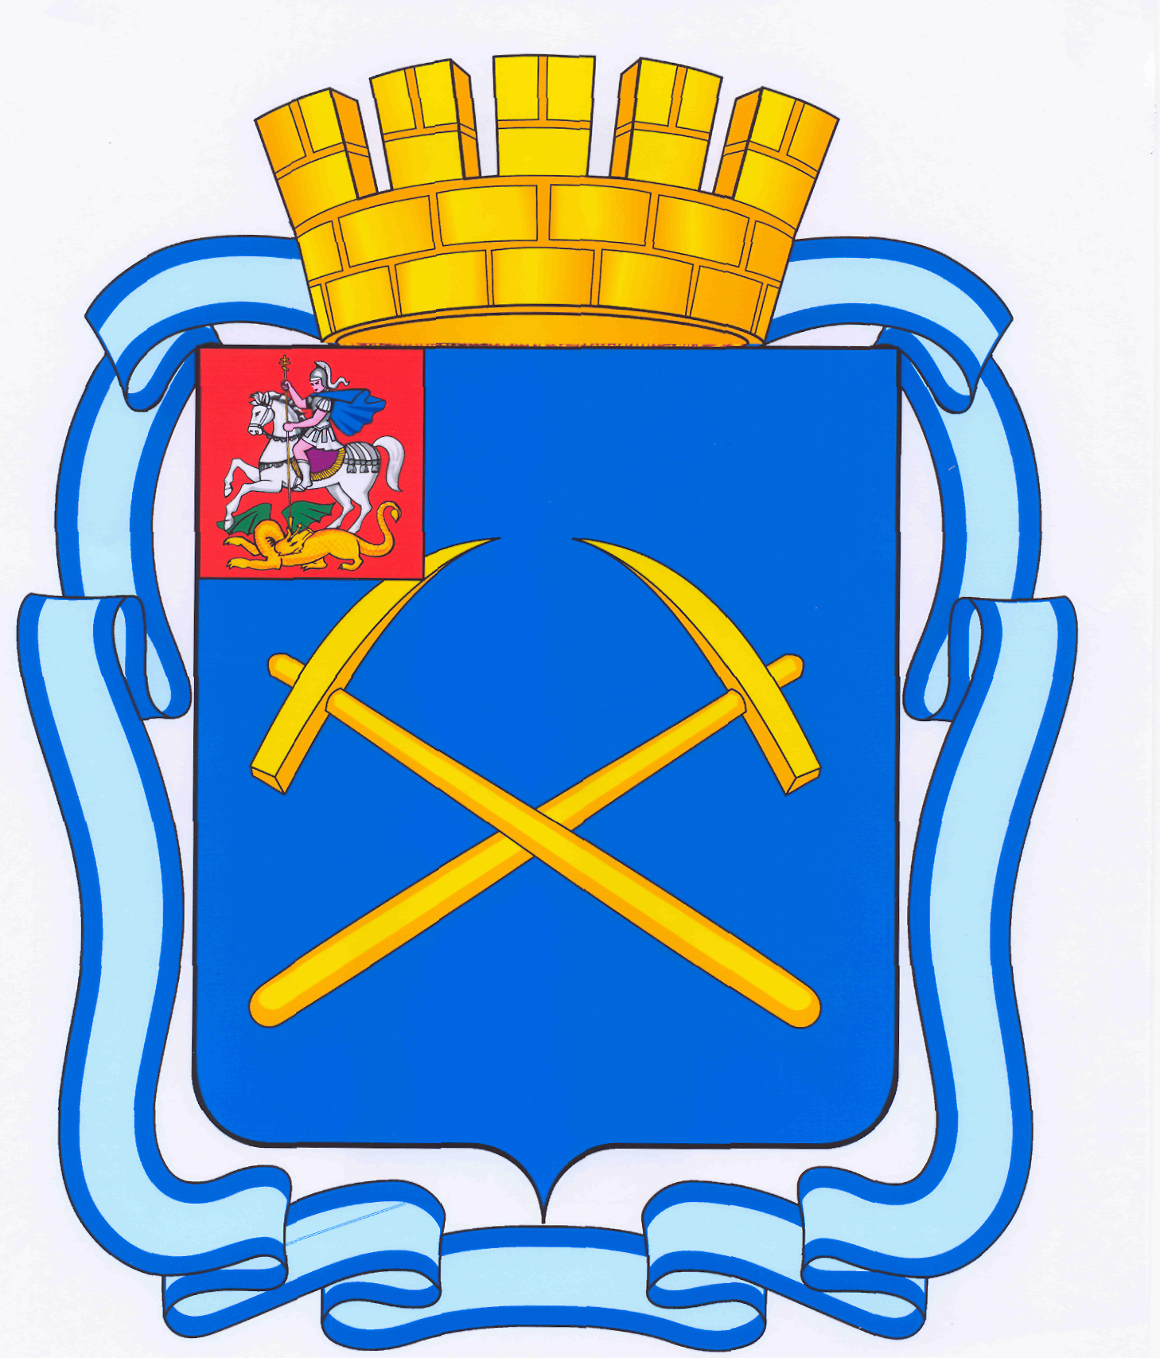

СОВЕТ ДЕПУТАТОВ
ГОРОДСКОГО ОКРУГА ПОДОЛЬСК МОСКОВСКОЙ ОБЛАСТИ

РЕШЕНИЕ

от 11 сентября 2015 г. № 53/4

О предоставлении муниципальной преференции
Подольской городской организации Московской областной организации
Общероссийской общественной организации
«Всероссийское общество инвалидов»

Рассмотрев предложение Администрации города Подольска о предоставлении муниципальной преференции Подольской городской организации Московской областной организации Общероссийской общественной организации «Всероссийское общество инвалидов» путем передачи в безвозмездное пользование муниципального недвижимого имущества, руководствуясь ст.ст. 19, 20 Федерального закона от 26 июля 2006 № 135-ФЗ «О защите конкуренции», п. 5 ст. 37 Устава муниципального образования «городской округ Подольск Московской области», и учитывая решение Управления Федеральной антимонопольной службы по Московской области от 14.07.2015 № 06/СЕ/10174 о даче согласия на предоставление муниципальной преференции,

Совет депутатов городского округа Подольск решил:

1. В целях содействия социальной поддержки населения предоставить Подольской городской организации Московской областной организации Общероссийской общественной организации «Всероссийское общество инвалидов» муниципальную преференцию в размере 1 111 622 рублей (по ценам текущего года) путем передачи в безвозмездное пользование нежилых помещений, находящихся в собственности муниципального образования «городской округ Подольск Московской области», расположенных по адресам:
- г. Подольск, ул. Б.Серпуховская, д. 40/1, площадью 20,6 кв.м;
- г. Подольск, ул. Генерала Стрельбицкого, д. 9, площадью 62,7 кв.м;
- г. Подольск, Октябрьский проспект, д. 17, площадью 192,4 кв.м,
для размещения общественной организации сроком на 3 года.
2. Направить настоящее решение Главе городского округа для подписания.
3. Контроль за выполнением настоящего решения возложить на постоянную депутатскую комиссию по бюджету, финансам, муниципальной собственности, земельным отношениям и развитию предпринимательства (Максимович П.И.).

Председатель Совета депутатов

городского округа Подольск Д.Н. Машков

Глава городского округа Н.И. Пестов

